Secția stomatologie Rîșcani
Nr. | Produs | Descriere |  | Cant.
1. | Masa oficiu | Dimensiuni 150cm x 200cm x H77 cm, corp, tăblie si fațade confecționate din PAL melaminat 18mm, prelucrat perimetral cu ABS 2mm și 0,5mm respectiv, lipit pe baza de poliuretan. Mecanisme cu închidere amortizată,picioruse reglabile, prevăzută cu loc pentru bloc principal pentru PC si gaura pentru cablaje. | 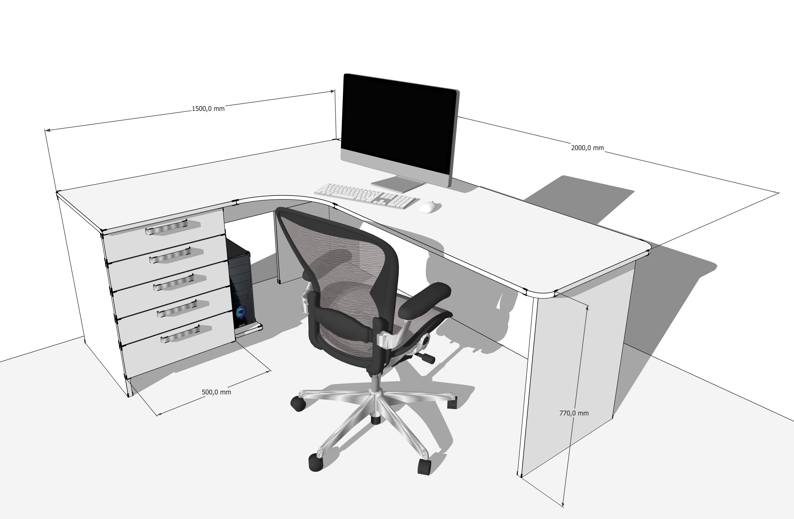 | 1
2. | Dulap pentru depozitarea mapelor | Dimensiunile 90cm x 50cm x H220cm, Carcasa si fațade masa din PAL melaminat 18mm, Prelucrat perimetral cu ABS 2mm și respectiv 0.5mm, lipit pe baza de poliuretan, Balamale cu închidere amortizată cu pivot.Inaltime dintre polițe, nu mai mica de 35cm. Cu piciorușe reglabile | 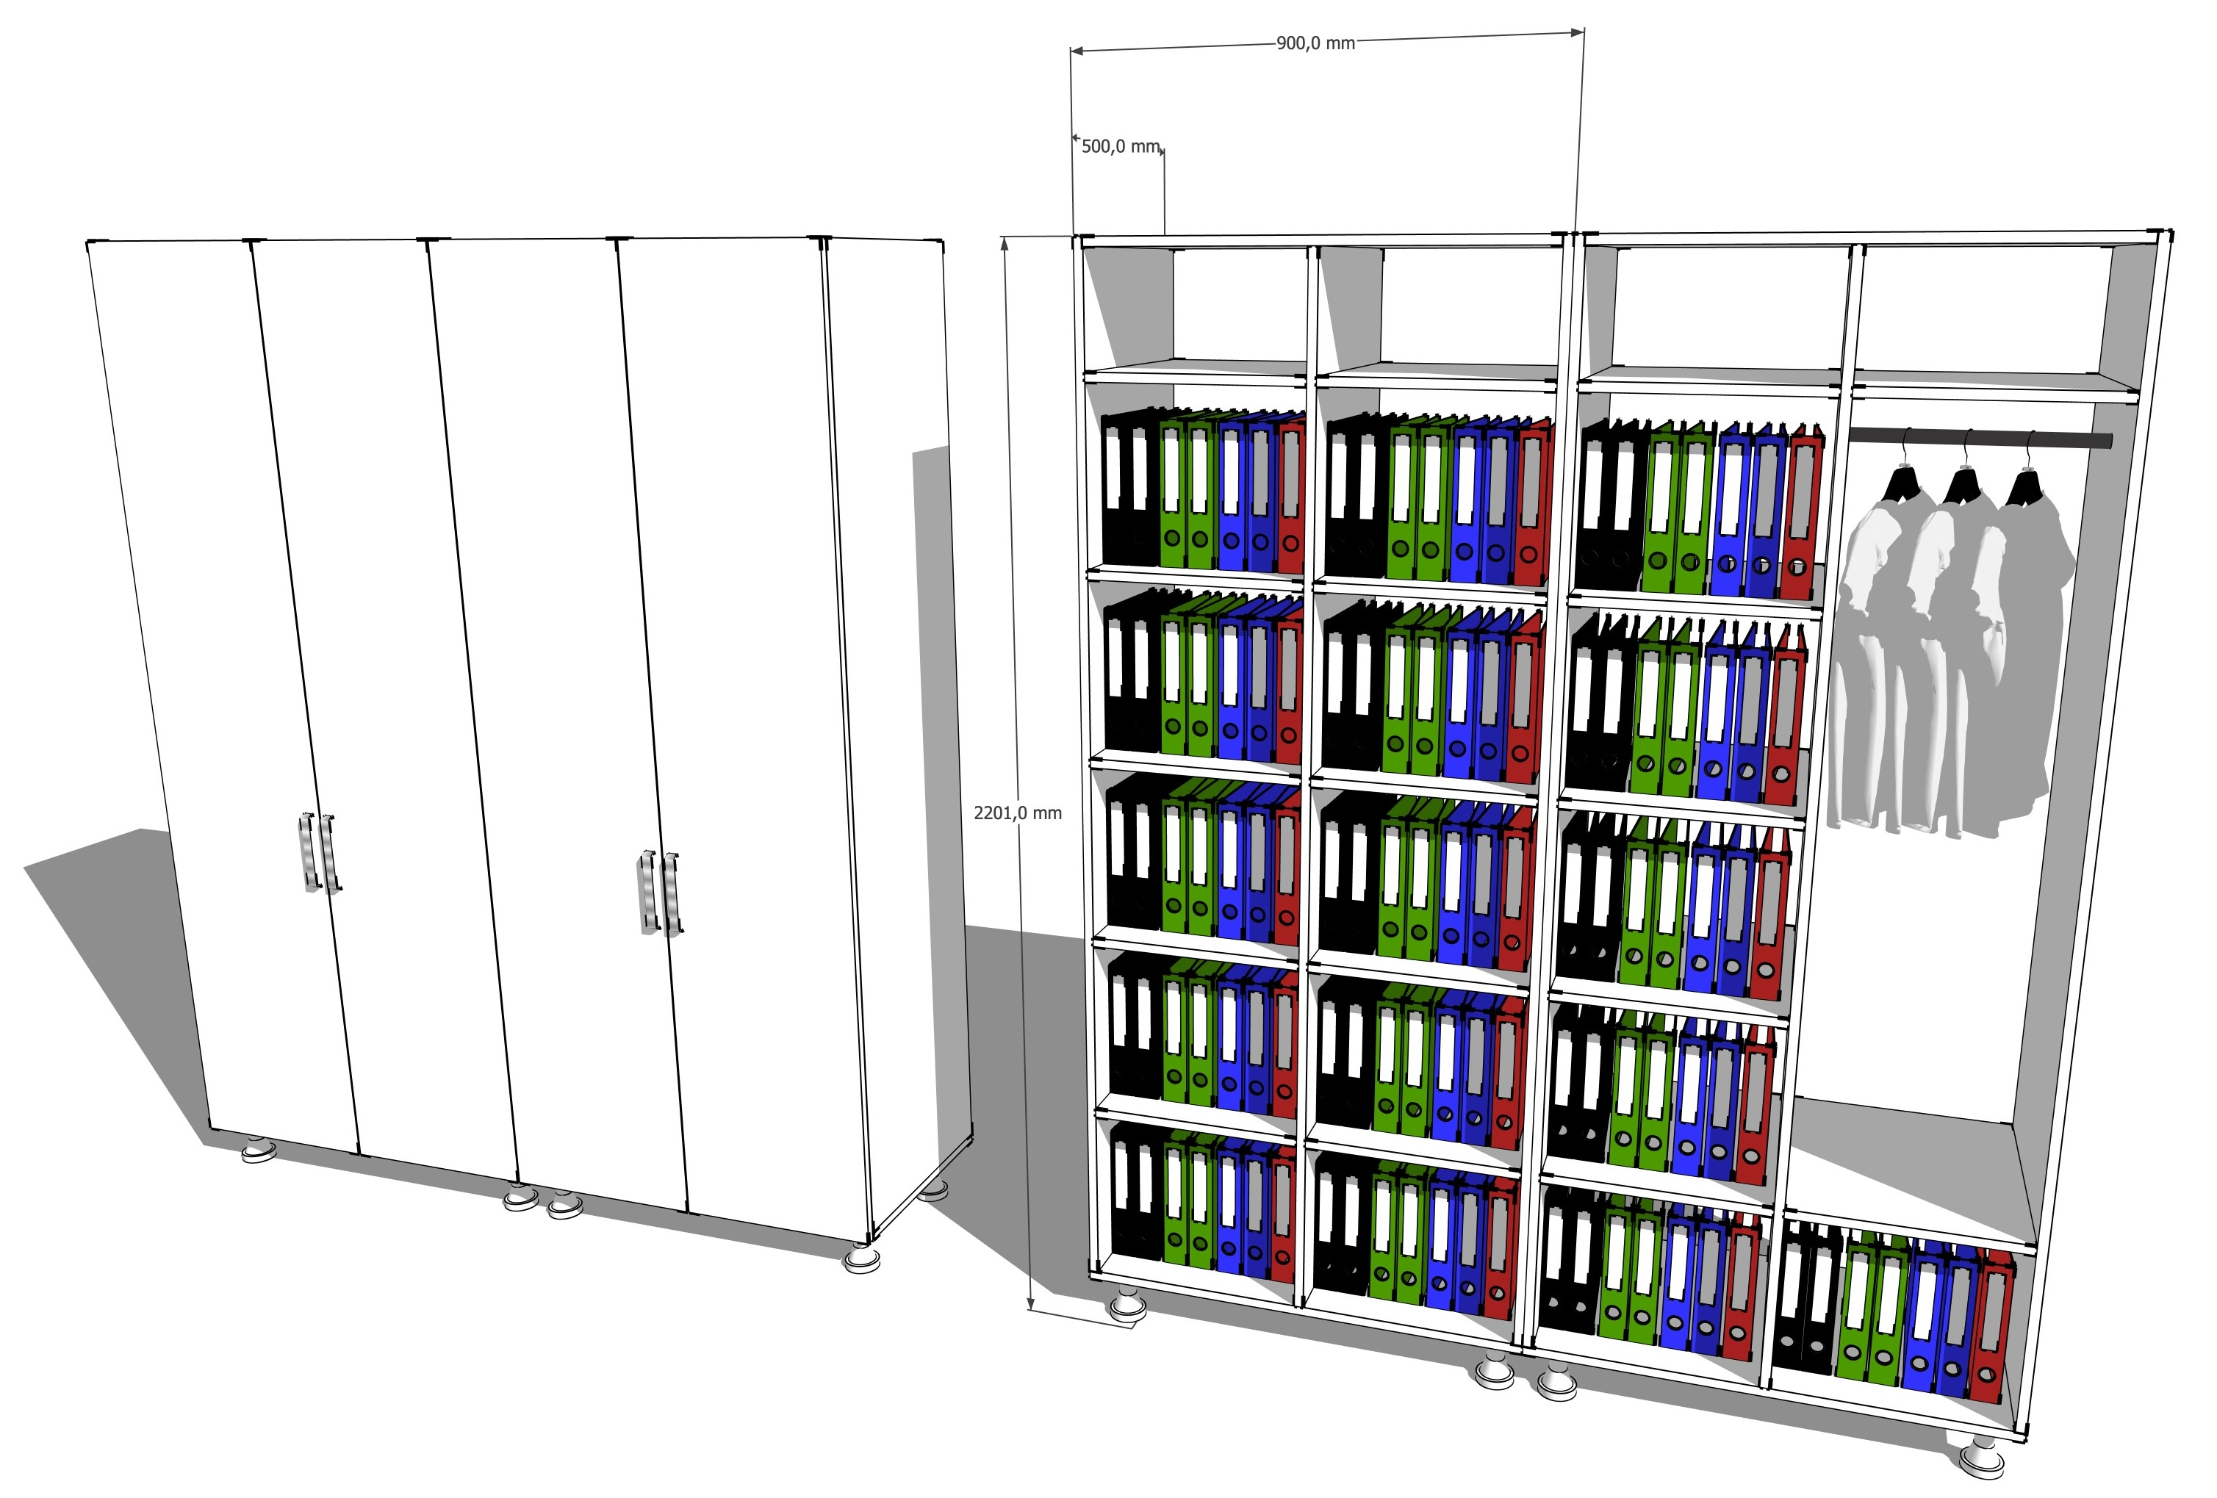 | 2
3. | Dulap cu sertare+tumba patru lavoar | Dimensiunile 234cm x 50cm x H150cm, Carcasa si fațade masa din PAL melaminat 18mm, Prelucrat perimetral cu ABS 2mm și respectiv 0.5mm, lipit pe baza de poliuretan, Balamale cu închidere amortizată cu pivot, piciorușe reglabile, sertare cu închidere amortizată, dulap echipat cu polițe și bara pentru umerașe | 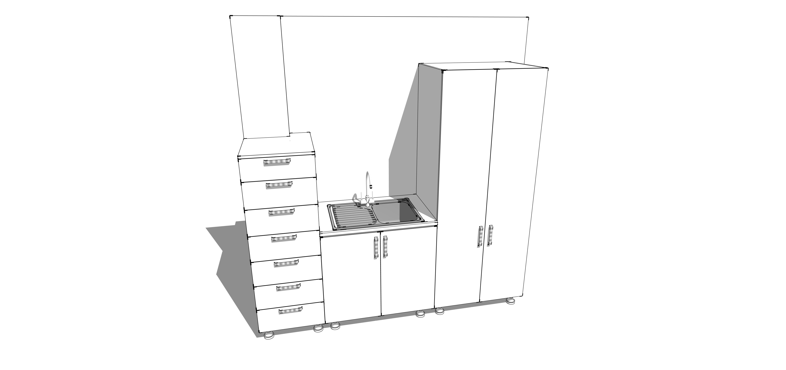 | 1
4. | Masa cu capac (sterilizare) | Dimensiunile 140cm x 60cm x H 87cm, Carcasa si fațade masa din PAL melaminat 18mm, Prelucrat perimetral cu ABS 2mm și respectiv 0.5mm, lipit pe baza de poliuretan, Blat de lucru 38mm, Balamale cu închidere amortizată cu pivot, piciorușe reglabile, sertare cu închidere amortizată, capac cu deschidere | 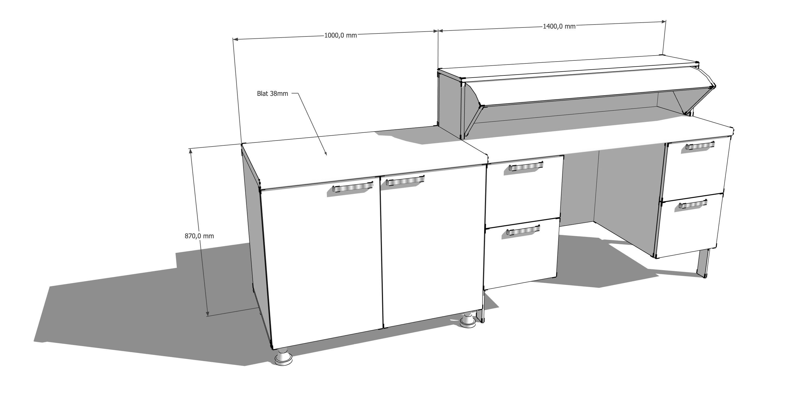 | 1
5. | Masa cu depozitare  (Sterilizare | Dimensiunile 100cm x 60cm x H 87cm, Carcasa si fațade masa din PAL melaminat 18mm, Prelucrat perimetral cu ABS 2mm și respectiv 0.5mm, lipit pe baza de poliuretan, Blat de lucru 38mm, Balamale cu închidere amortizată cu pivot, piciorușe reglabile, sertare cu închidere amortizată. |  | 1
6. | Dulap pentru inventar | Dimensiunile 100cm x 48cm x H190cm, Carcasa si fațade masa din PAL melaminat 18mm, Prelucrat perimetral cu ABS 2mm și respectiv 0.5mm, lipit pe baza de poliuretan, Balamale cu închidere amortizată cu pivot.Inaltime dintre polițe, nu mai mica de 35cm. Cu piciorușe reglabile, bara pentru umerașe | 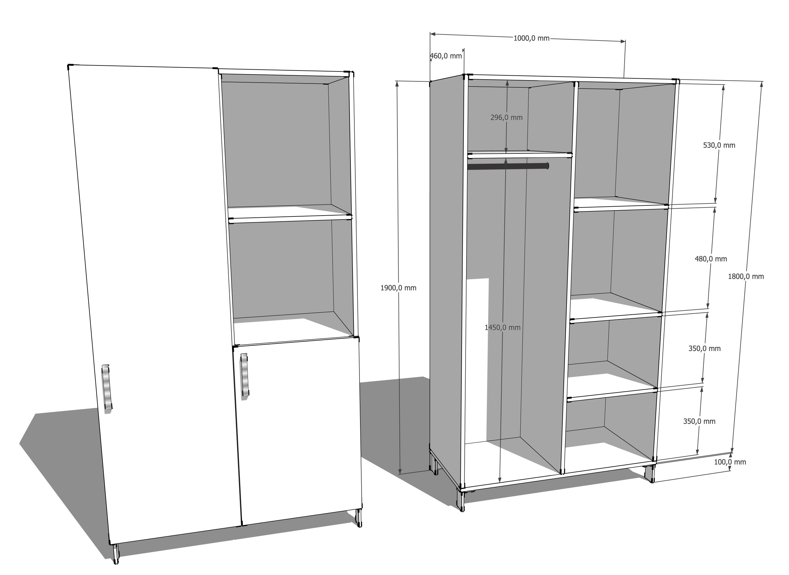 | 1
7. | Dulap vitrina pentru medicamente | Dimensiunile 80cm x 48cm x H190cm, Carcasa din PAL melaminat 18mm, Prelucrat perimetral cu ABS 2mm și respectiv 0.5mm, lipit pe baza de poliuretan, Fațade rame din aluminiu cu sticla, Balamale cu închidere amortizată cu pivot.Inaltime dintre polițe, nu mai mica de 35cm. Cu piciorușe reglabile, | 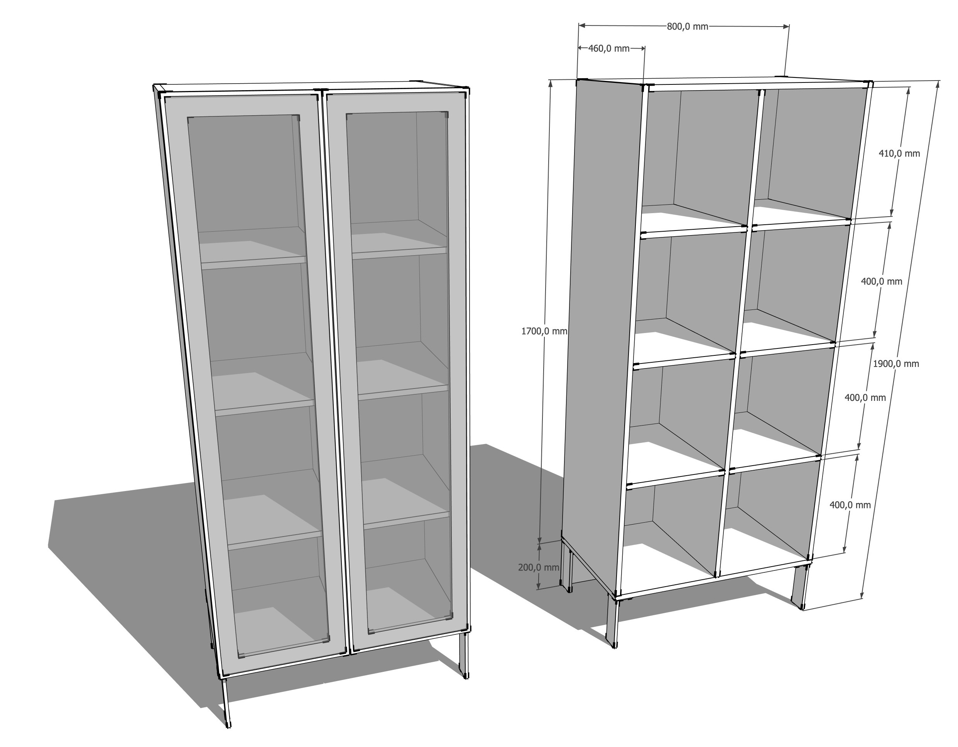 | 1
8. | Tumba pentru sala | Dimensiunile 70cm x 50cm x H80cm, Carcasa din PAL melaminat 18mm, Prelucrat perimetral cu ABS 2mm și respectiv 0.5mm, lipit pe baza de poliuretan, sertare cu închidere amortizată .Cu piciorușe reglabile, | 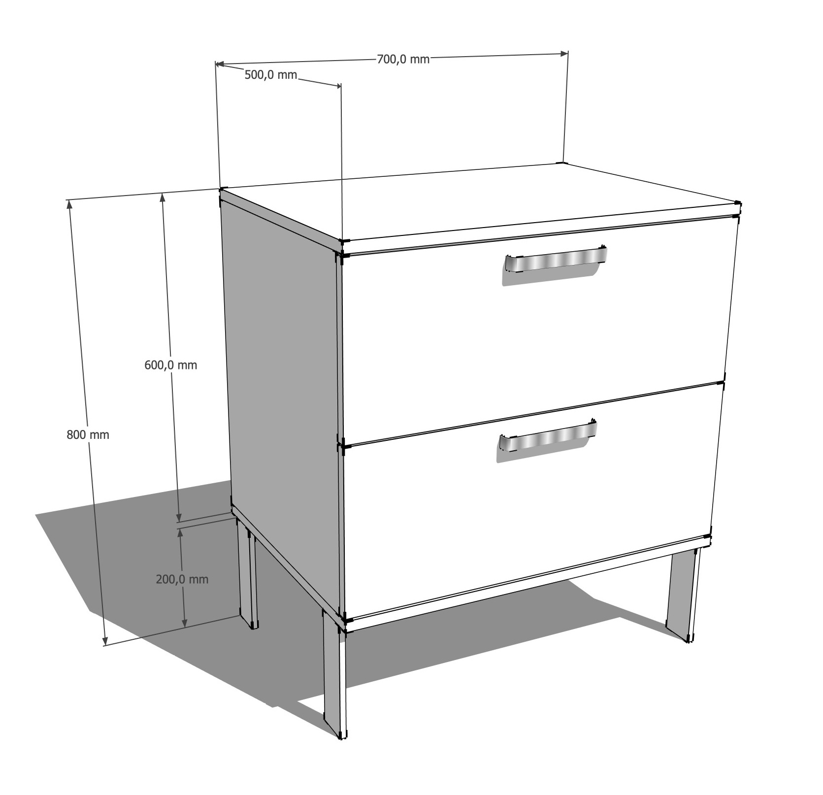 | 1
9. | Dulap (hol) | Dimensiunile 120cm x 50cm x H190cm, Carcasa si fațade masa din PAL melaminat 18mm, Prelucrat perimetral cu ABS 2mm și respectiv 0.5mm, lipit pe baza de poliuretan, Balamale cu închidere amortizată cu pivot.Inaltime dintre polițe, nu mai mica de 35cm. Cu piciorușe reglabile, bara pentru umerașe | 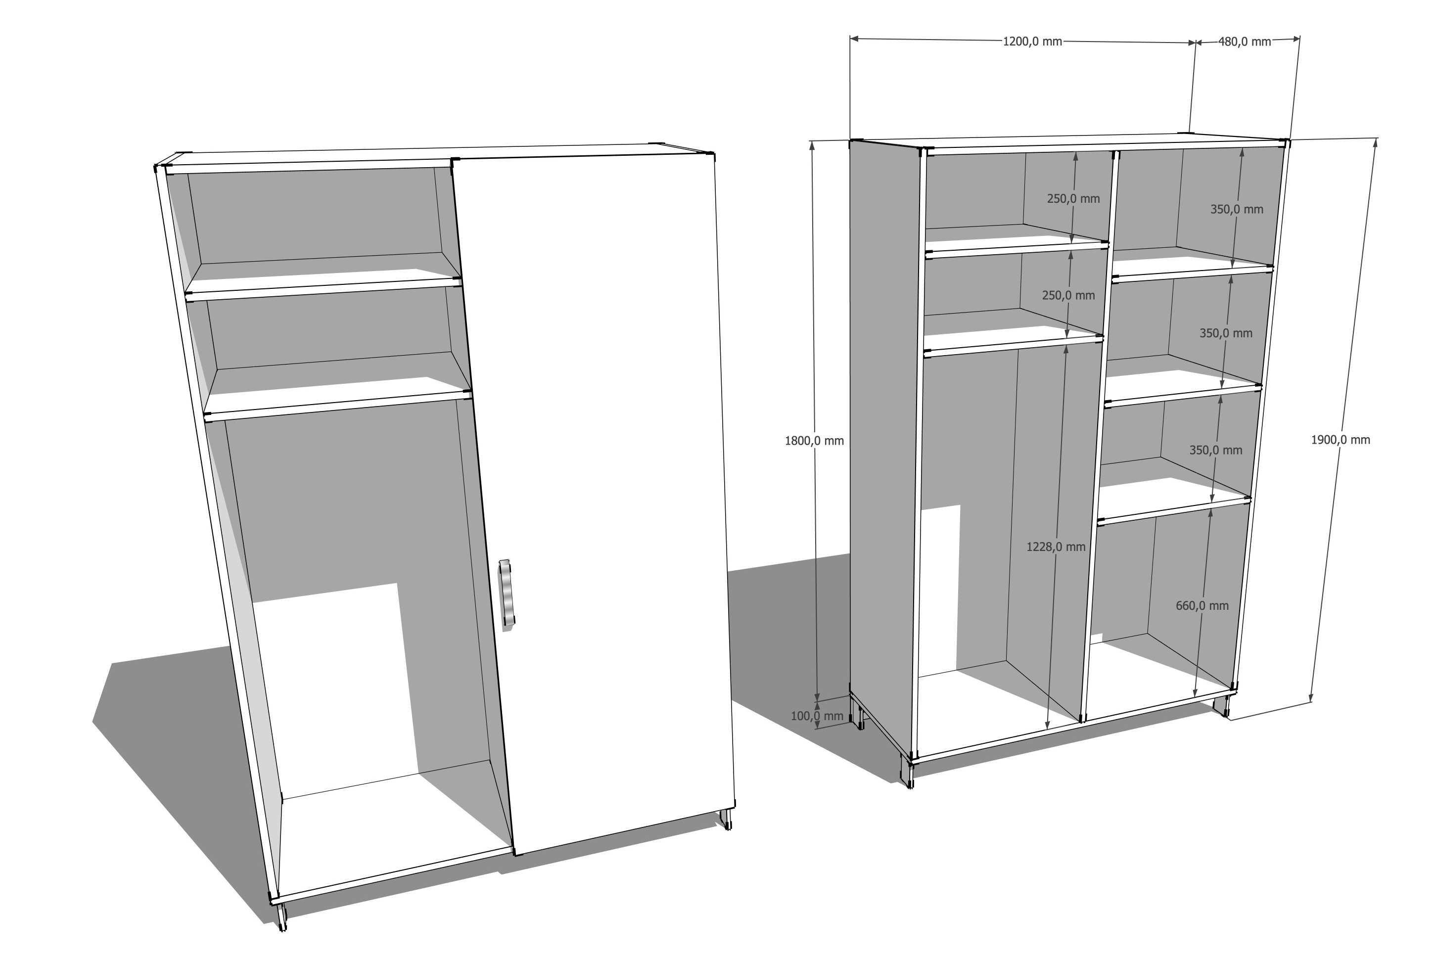 | 1
10. | Masa | Dimensiuni 250cm x 60cm x H77 cm, corp, tăblie si fațade confecționate din PAL melaminat 18mm, prelucrat perimetral cu ABS 2mm și 0,5mm respectiv, lipit pe baza de poliuretan. Mecanisme cu închidere amortizată,picioruse reglabile, prevăzută cu loc pentru bloc principal pentru PC si gaura pentru cablaje. | 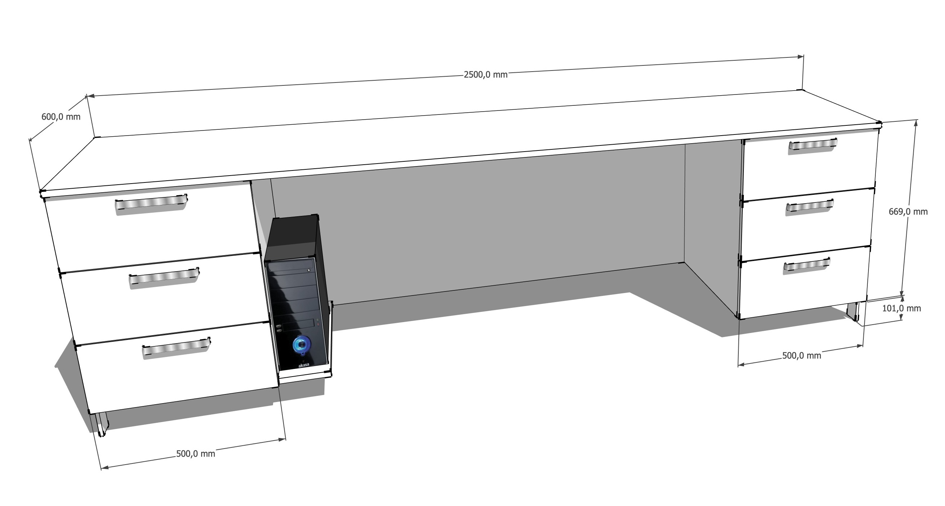 | 2
C | Masa (medic) | Dimensiuni 140cm x 60cm x H 80 cm, corp, tăblie si fațade confecționate din PAL melaminat 18mm, prelucrat perimetral cu ABS 2mm și 0,5mm respectiv, lipit pe baza de poliuretan. Mecanisme cu închidere amortizată,picioruse reglabile | 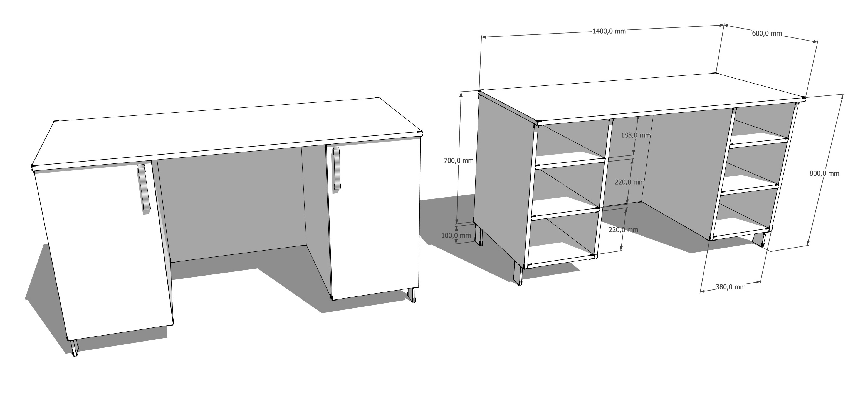 | 1
12. | Masa sala sterilizare | Dimensiunile 160cm x 60cm x H 80cm, Carcasa si fațade masa din PAL melaminat 18mm, Prelucrat perimetral cu ABS 2mm și respectiv 0.5mm, lipit pe baza de poliuretan, Sertare cu închidere amortizată, piciorușe reglabile. | 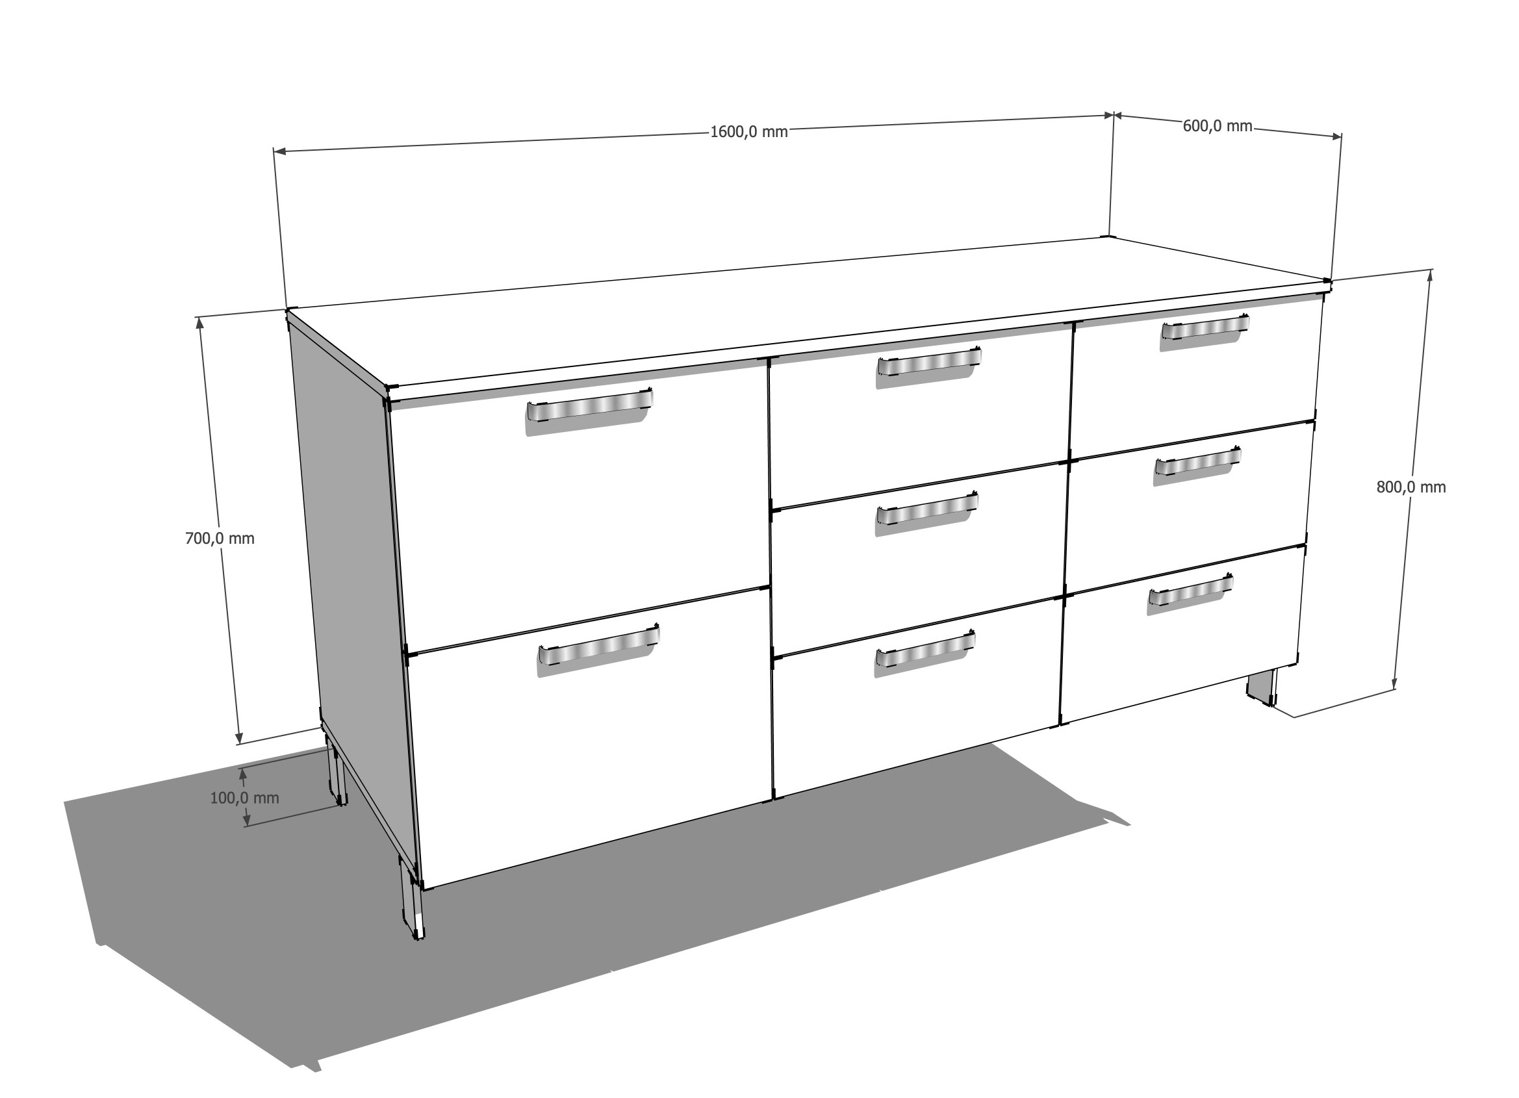 | 1
13. | Masa (radiolog) | Dimensiuni 140cm x 60cm x H 80 cm, corp, tăblie si fațade confecționate din PAL melaminat 18mm, prelucrat perimetral cu ABS 2mm și 0,5mm respectiv, lipit pe baza de poliuretan. Mecanisme cu închidere amortizată,picioruse reglabile |  | 1
14. | Dulap cabinete | Dimensiunile 120cm x 40cm x H210 cm, Carcasa si fațade masa din PAL melaminat 18mm, Prelucrat perimetral cu ABS 2mm și respectiv 0.5mm, lipit pe baza de poliuretan, Balamale cu închidere amortizată cu pivot și sertare cu închidere amortizata.Inaltime dintre polițe, nu mai mica de 35cm. Cu piciorușe reglabile, bara pentru umerașe | 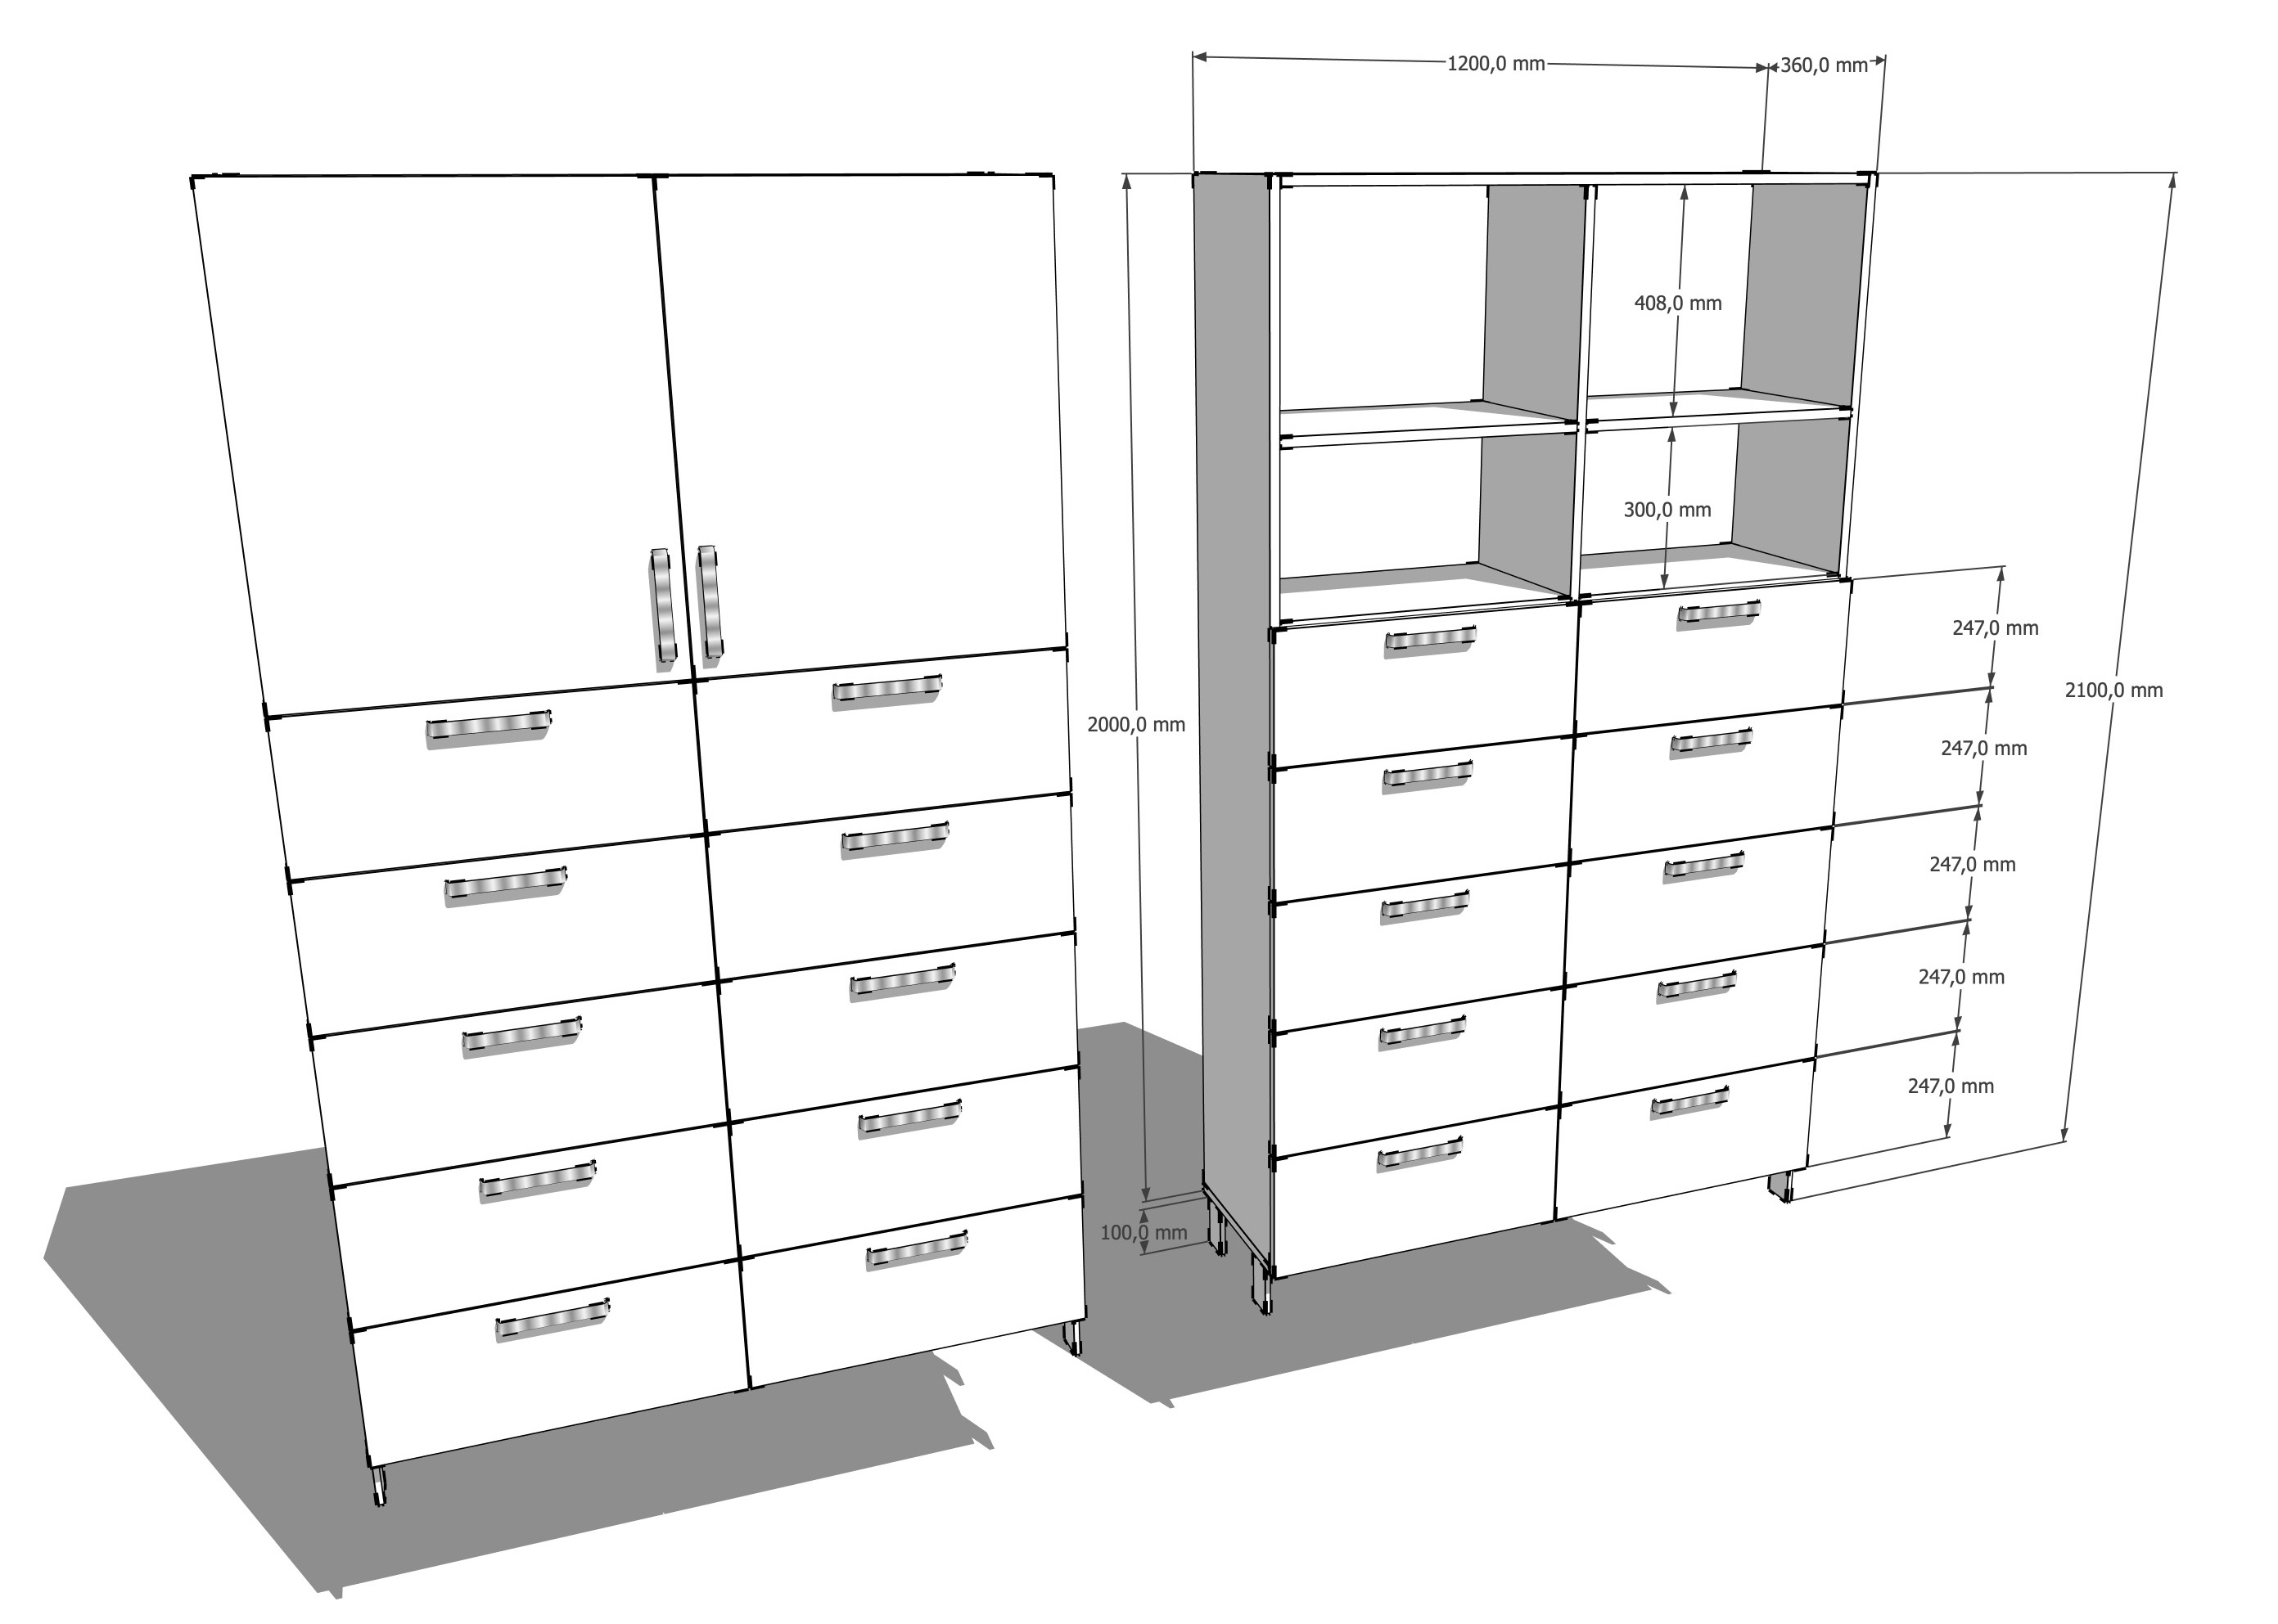 | 3
15. | Masa pentru medici | Dimensiuni 140cm x 60cm x H 80 cm, corp, tăblie si fațade confecționate din PAL melaminat 18mm, prelucrat perimetral cu ABS 2mm și 0,5mm respectiv, lipit pe baza de poliuretan. Mecanisme cu închidere amortizată,picioruse reglabile | 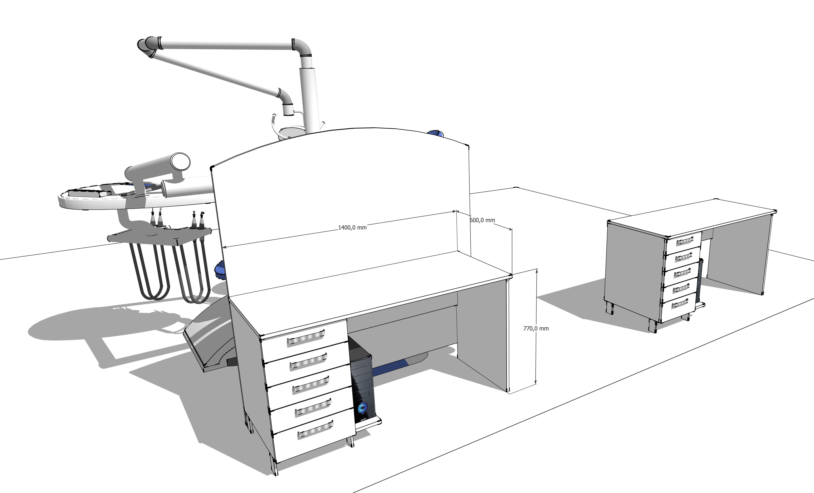 | 6
16. | Paravane | Confecționate din PAL melaminat 18mm, lipit cu ABS 2mm pe baza de poliuritan, colțurile rotunjite si fixare cu picior metalic de podea, dimensiuni 160cm x 150 cm | 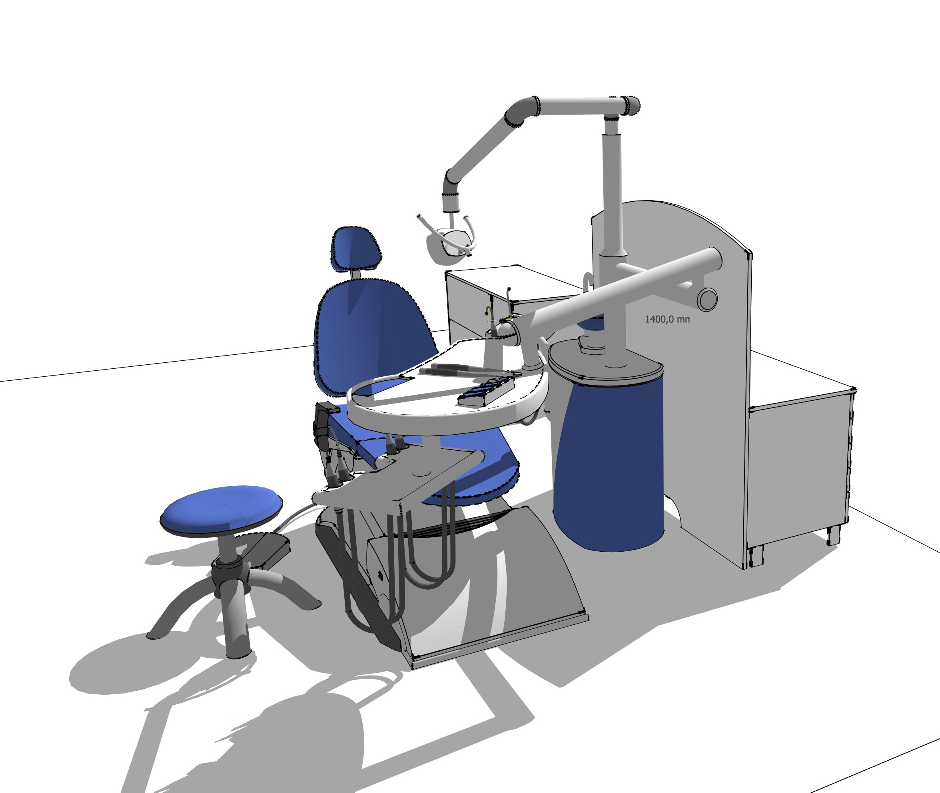 | 3
17. | Tumba pentru sala de sterilizare | Dimensiunile 70cm x 50cm x H80cm, Carcasa din PAL melaminat 18mm, Prelucrat perimetral cu ABS 2mm și respectiv 0.5mm, lipit pe baza de poliuretan, sertare cu închidere amortizată .Cu piciorușe reglabile, | 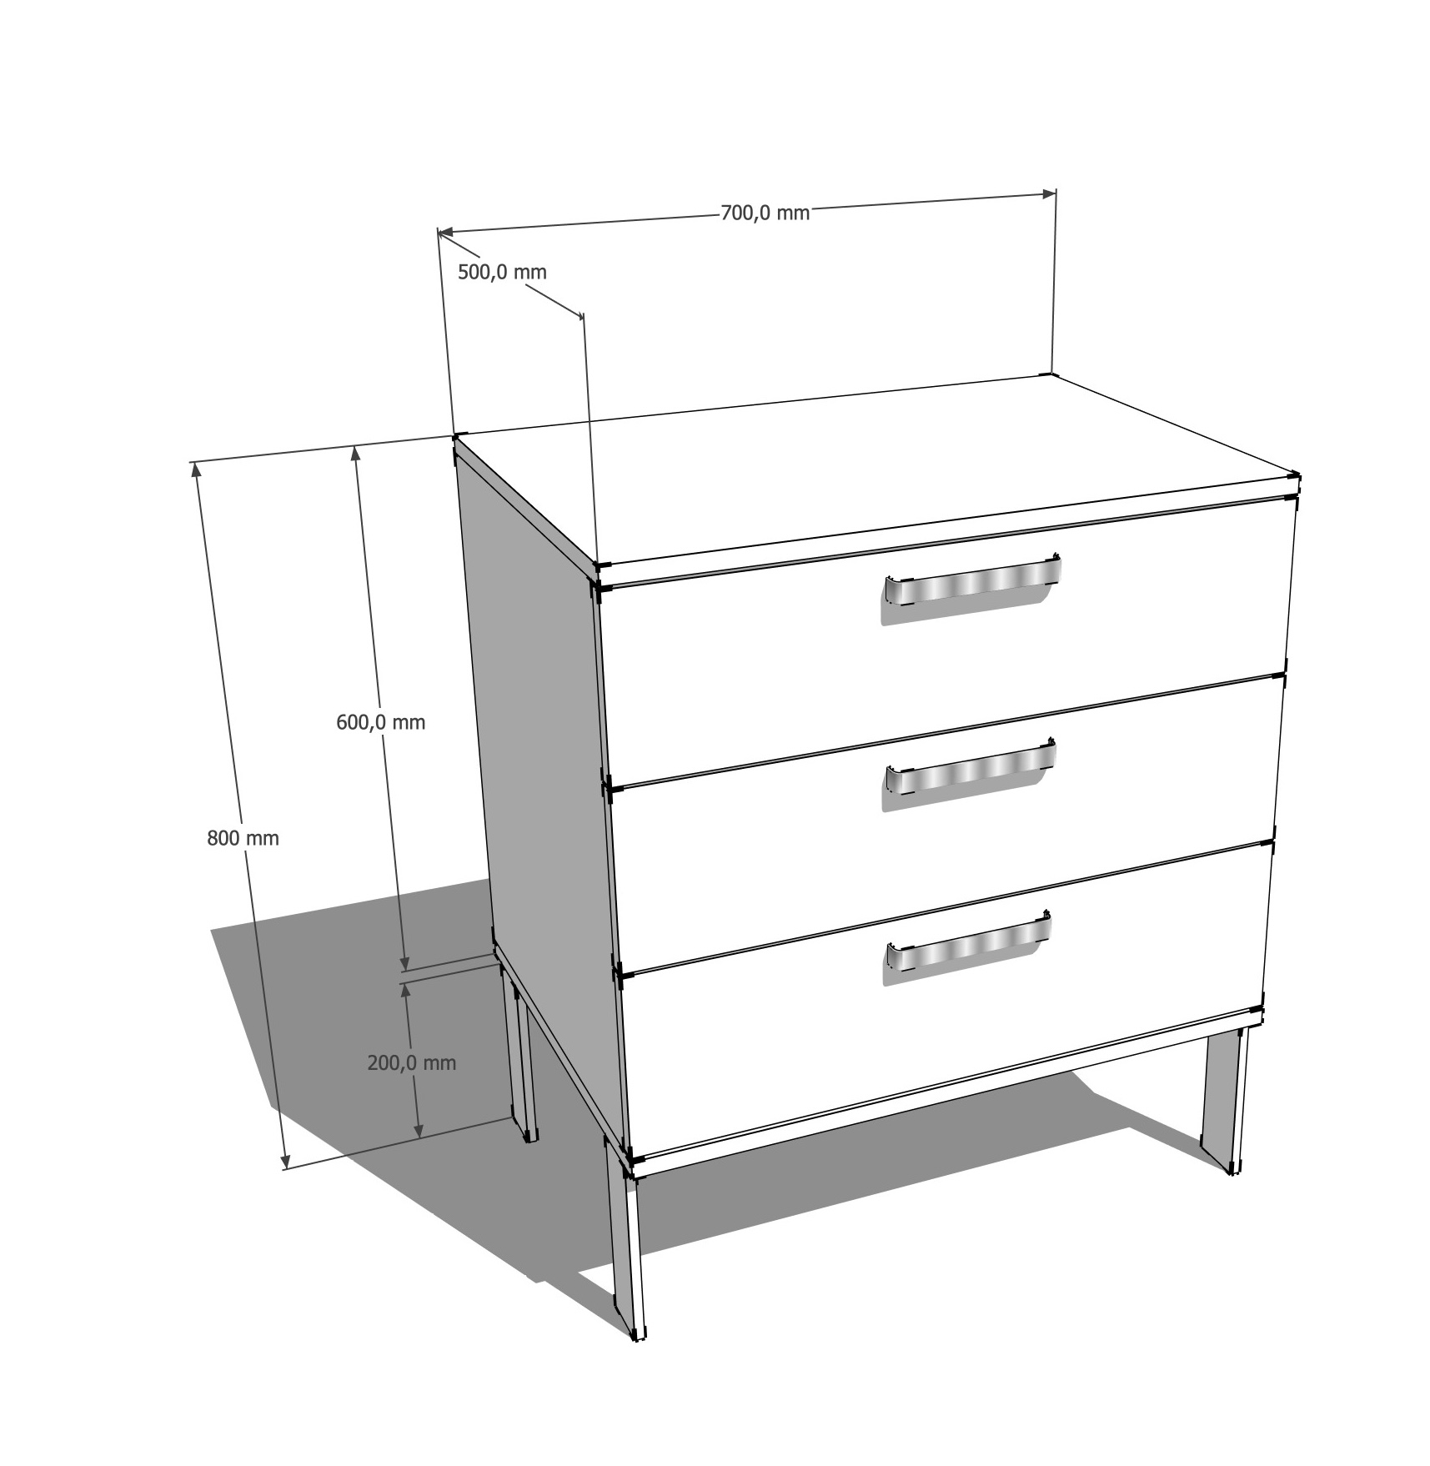 | 1
18. | Schimb Blat | Dimensiuni 240cm x 60 cm x 3.8cm |  | 1
19. | Dulap depozitare | Dimensiunile 90cm x 52cm x H240cm, Carcasa si fațade masa din PAL melaminat 18mm, Prelucrat perimetral cu ABS 2mm și respectiv 0.5mm, lipit pe baza de poliuretan, Balamale cu închidere amortizată cu pivot.Inaltime dintre polițe, nu mai mica de 30cm. Cu piciorușe reglabile | 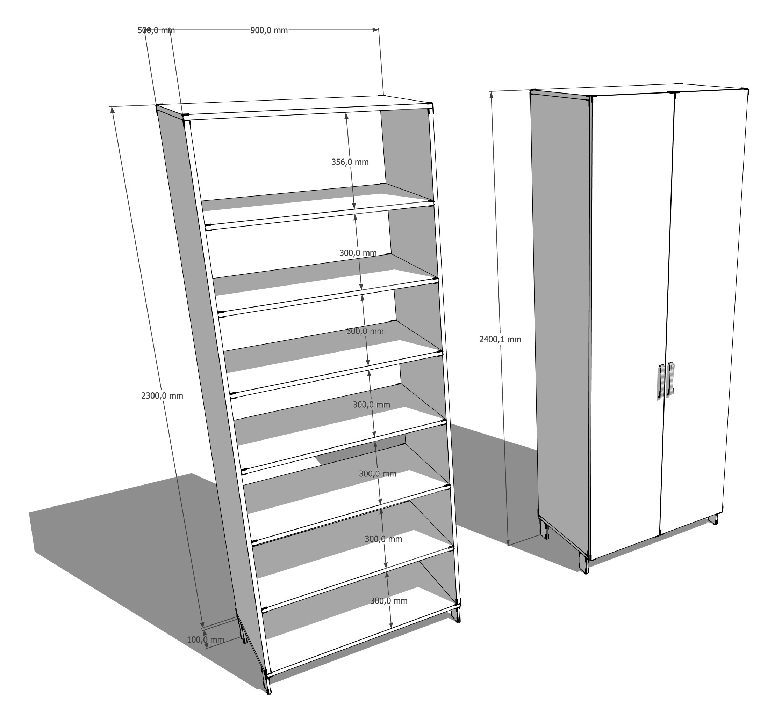 | 7

